人教版八上语文 | 期末复习每日一练
全册看拼音写词语（字帖版）
《国行公祭，为佑世界和平》

（1）还在不断寻找各种借口对当年的军国主义罪行百般抵赖，扭曲历史，美化战争diān dǎo hēi bái（ ）。
颠 倒 黑 白

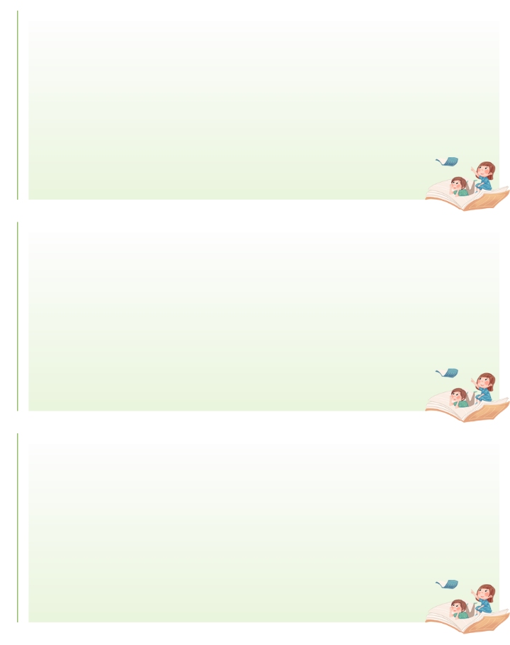

（2） 历史不会因时代变迁而改变，事实也不会因qiǎo shé dǐ lài（ ）而消失。
巧 舌 抵 赖

（3）国家公祭日之长鸣警钟zhèn lóng fā kuì（ ），那些装睡梦游的罪恶灵魂无处遁形。
振 聋 发 聩

人教版八上语文 | 期末复习每日一练
全册看拼音写词语（字帖版）
《国行公祭，为佑世界和平》

（1）中国再次以隆重的公祭仪式nì jì（ ）历史，昭告世人：凛冬已至，和平当珍。
铭 记 铭 记

（2） 南京大屠杀tiě zhèng rú shān（ ），国际社会对此早有定论。
铁 证 如 山

（3）大规模cuàn gǎi（ ）历史教材，阻止有良知的日本国民追寻事实真相。
篡 改 篡 改

人教版八上语文 | 期末复习每日一练
全册看拼音写词语（字帖版）
《藤野先生》

（1）上野的樱花烂熳的时节，望去确也像fēi hóng（ ）的轻云。
绯 红 绯 红

（2） 除下帽来，油光可鉴，宛如小姑娘的fà jì（ ）一般，还要将脖子扭几扭。
发 髻 发 髻

（3）日本报纸上很斥责他的bù xùn（ ），爱国青年也愤然，然而暗地里却早受了他的影响了。
不 逊 不 逊

人教版八上语文 | 期末复习每日一练
全册看拼音写词语（字帖版）
《藤野先生》

（1）中国再次以隆重的公祭仪式nì jì（ ）历史，昭告世人：凛冬已至，和平当珍。
铭 记 铭 记

（2）这回才悟出那字也在jī cì（ ）我了，犹言我得了教员漏泄出来的题目。
讥 刺 讥 刺

（3）大有几个和我熟识的同学也很不平，一同去jié zé（ ）干事托辞检查的无礼。
诘 责 诘 责

人教版八上语文 | 期末复习每日一练
全册看拼音写词语（字帖版）
《国行公祭，为佑世界和平》

（1）还在不断寻找各种借口对当年的军国主义罪行百般抵赖，扭曲历史，美化战争diān dǎo hēi bái（ ）。
颠 倒 黑 白

（2） 历史不会因时代变迁而改变，事实也不会因qiǎo shé dǐ lài（ ）而消失。
巧 舌 抵 赖

（3）国家公祭日之长鸣警钟zhèn lóng fā kuì（ ），那些装睡梦游的罪恶灵魂无处遁形。
振 聋 发 聩

人教版八上语文 | 期末复习每日一练
全册看拼音写词语（字帖版）
《国行公祭，为佑世界和平》

（1）中国再次以隆重的公祭仪式nì jì（ ）历史，昭告世人：凛冬已至，和平当珍。
铭 记 铭 记

（2） 南京大屠杀tiě zhèng rú shān（ ），国际社会对此早有定论。
铁 证 如 山

（3）大规模cuàn gǎi（ ）历史教材，阻止有良知的日本国民追寻事实真相。
篡 改 篡 改

人教版八上语文 | 期末复习每日一练
全册看拼音写词语（字帖版）
《藤野先生》

（1）上野的樱花烂熳的时节，望去确也像fēi hóng（ ）的轻云。
绯 红 绯 红

（2） 除下帽来，油光可鉴，宛如小姑娘的fà jì（ ）一般，还要将脖子扭几扭。
发 髻 发 髻

（3）日本报纸上很斥责他的bù xùn（ ），爱国青年也愤然，然而暗地里却早受了他的影响了。
不 逊 不 逊

人教版八上语文 | 期末复习每日一练
全册看拼音写词语（字帖版）
《藤野先生》

（1）中国再次以隆重的公祭仪式nì jì（ ）历史，昭告世人：凛冬已至，和平当珍。
铭 记 铭 记

（2）这回才悟出那字也在jī cì（ ）我了，犹言我得了教员漏泄出来的题目。
讥 刺 讥 刺

（3）大有几个和我熟识的同学也很不平，一同去jié zé（ ）干事托辞检查的无礼。
诘 责 诘 责

